
Zondag 23 november 2025

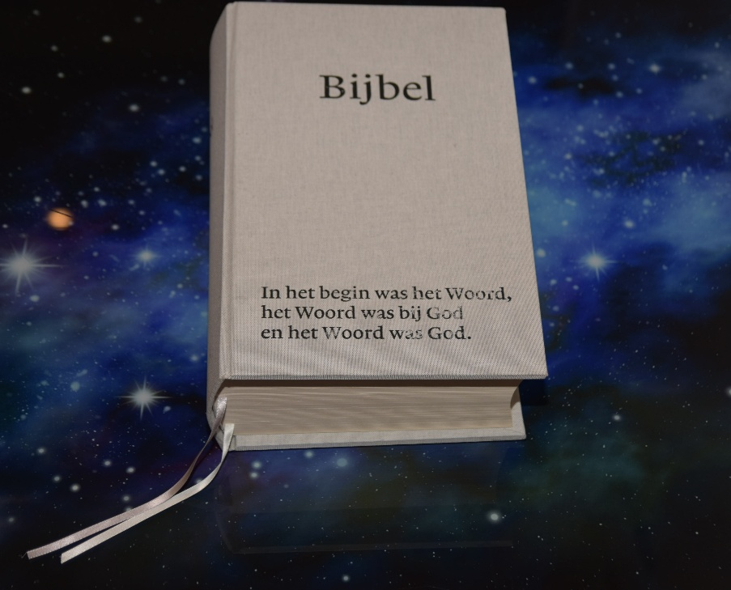

Voorganger: ds. Anton Stegeman
Organist: Paul Ballhaus
Lector: Anneke Riezebos

DE VOORBEREIDING

De klok luidt - het wordt stil

Welkom en begroeting

We bidden samen:
Eeuwige God,
oorsprong van Licht, leven en liefde
hier zijn we,
met alles wat we hebben
en met alles wat we missen

Zie ons aan, wek ons op,
doe ons weer leven naar U toe
Amen

Drempellied: Neem mij aan zoals ik ben (2x)
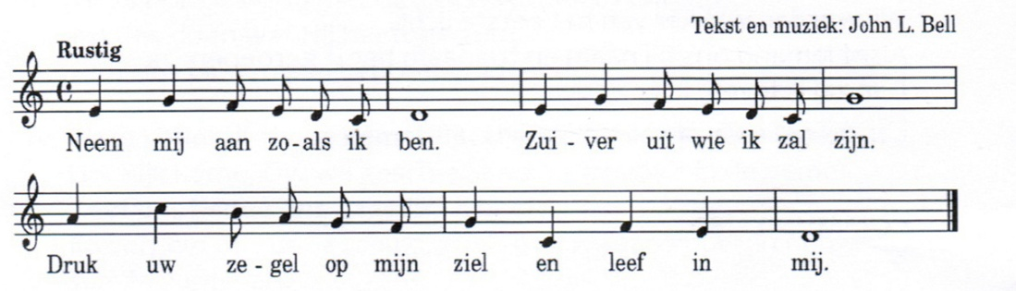

(gemeente gaat staan)
Bemoediging en groet
v: Onze hulp is in de naam van de Levende
a: die hemel en aarde gemaakt heeft
v: die trouw blijft tot in eeuwigheid
a: en nooit loslaat wat Zijn hand ooit schiep.
V: Roepende, wenkende God,
U bent het die ons hier verzameld hebt.
U bent het die in ons midden aan het woord wilt komen.
a: Stem ons dan af op U, hier in dit uur.
Amen.

Zingen: psalm 62: Mijn ziel is stil tot God mijn Heer
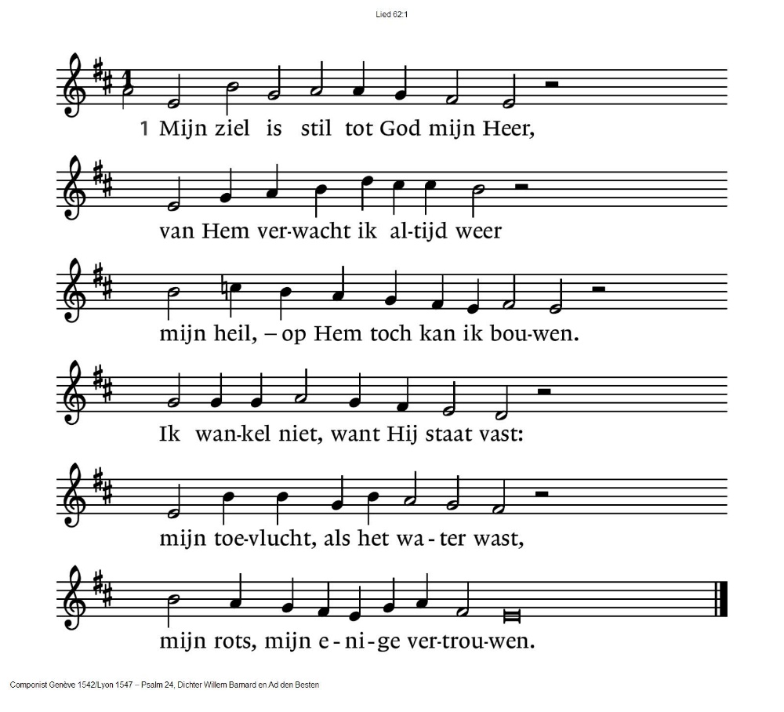
(gemeente gaat zitten)

Kyrie
gesproken Kyrië-gebed met 3x een gezongen respons:
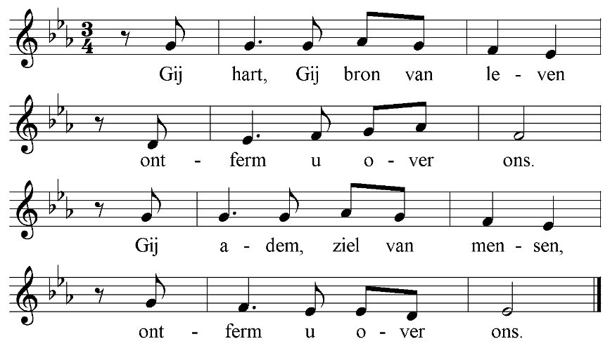
~ stilte ~
Gloria: Alle eer en alle glorie - Liedboek 305 : 1-3
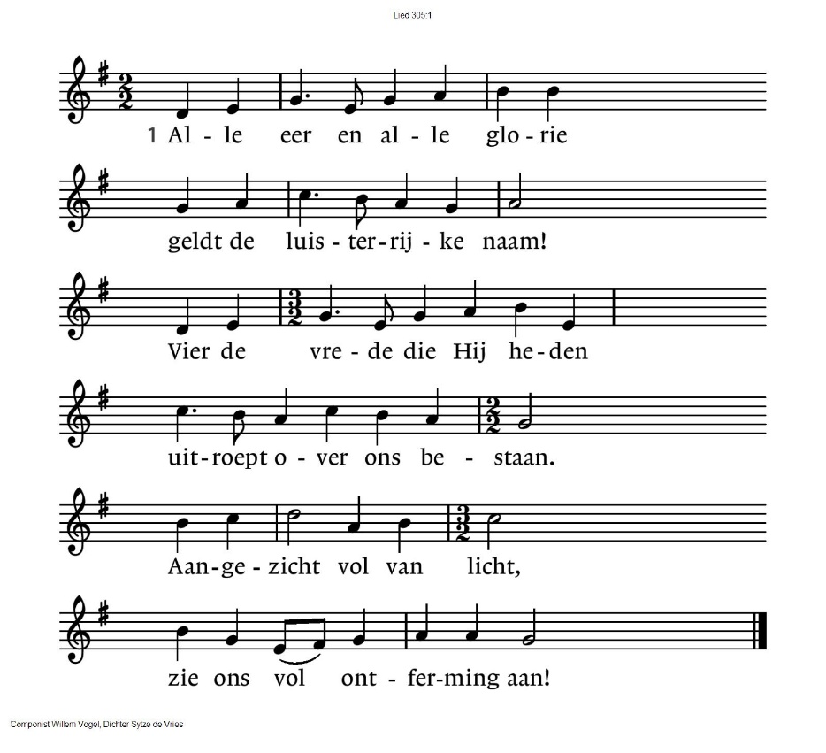
305:2 Alle eer en alle glorie
geldt de Zoon, de erfgenaam!
Als genade die ons toekomt
is Hij onze nieuwe naam.
Licht uit licht, / vergezicht,
steek ons met uw stralen aan!

305:3 Alle eer en alle glorie
geldt de Geest die leven doet,
die de eenheid in ons ademt,
vlam, die ons vertrouwen voedt!
Levenszon, / liefdesbron,
maak de tongen los voorgoed!

DE SCHRIFTEN
Gebed
De lector steekt de tafelkaarsen aan
Lezing uit Jeremia 17: 7-11
Acclamatie: O Heer God, erbarmend, genadig - Liedboek 329 (2x)
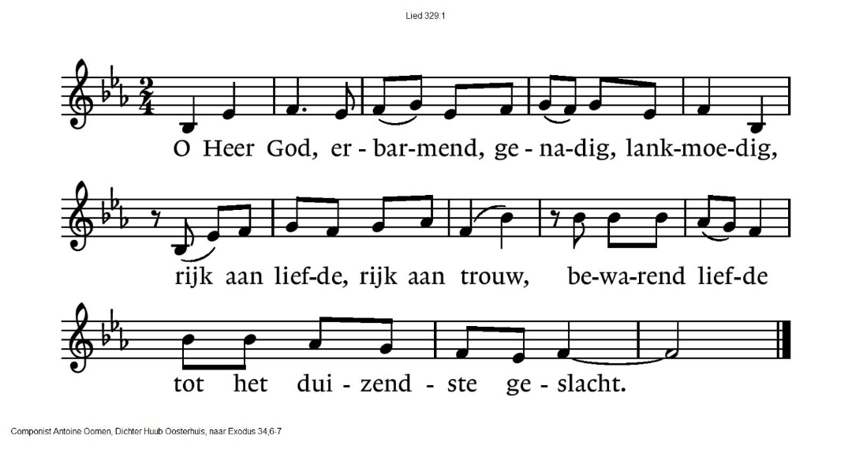
Lezing uit Johannes 5: 1-13
Lied: Hij die de blinden weer liet zien - Liedboek 534: 1-4
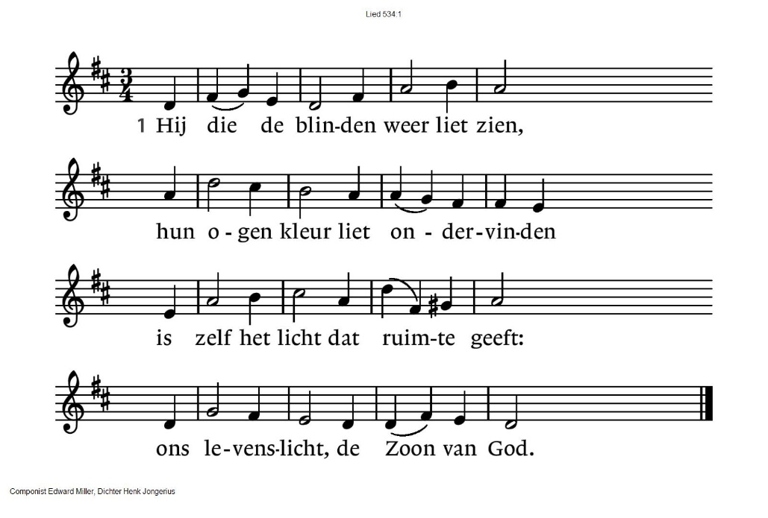
534:2  Hij die de lammen lopen liet  hun dode krachten deed ontvlammen  is zelf de weg tot waar geluk:  ons levenspad, de Zoon van God. | 534:3  Hij die de armen voedsel gaf  met overdaad hen kwam verwarmen  is zelf het brood dat honger stilt:  ons levensbrood, de Zoon van God.
534:4 Hij die de doven horen deed
hun eigen oren deed geloven
is zelf het woord dat waarheid spreekt:
het levend woord, de Zoon van God.
Overweging
Stilte
Muziek (voorspel Lied 837)

Lied: Iedereen zoekt U, jong of oud - Liedboek 837: 1, 3, 4
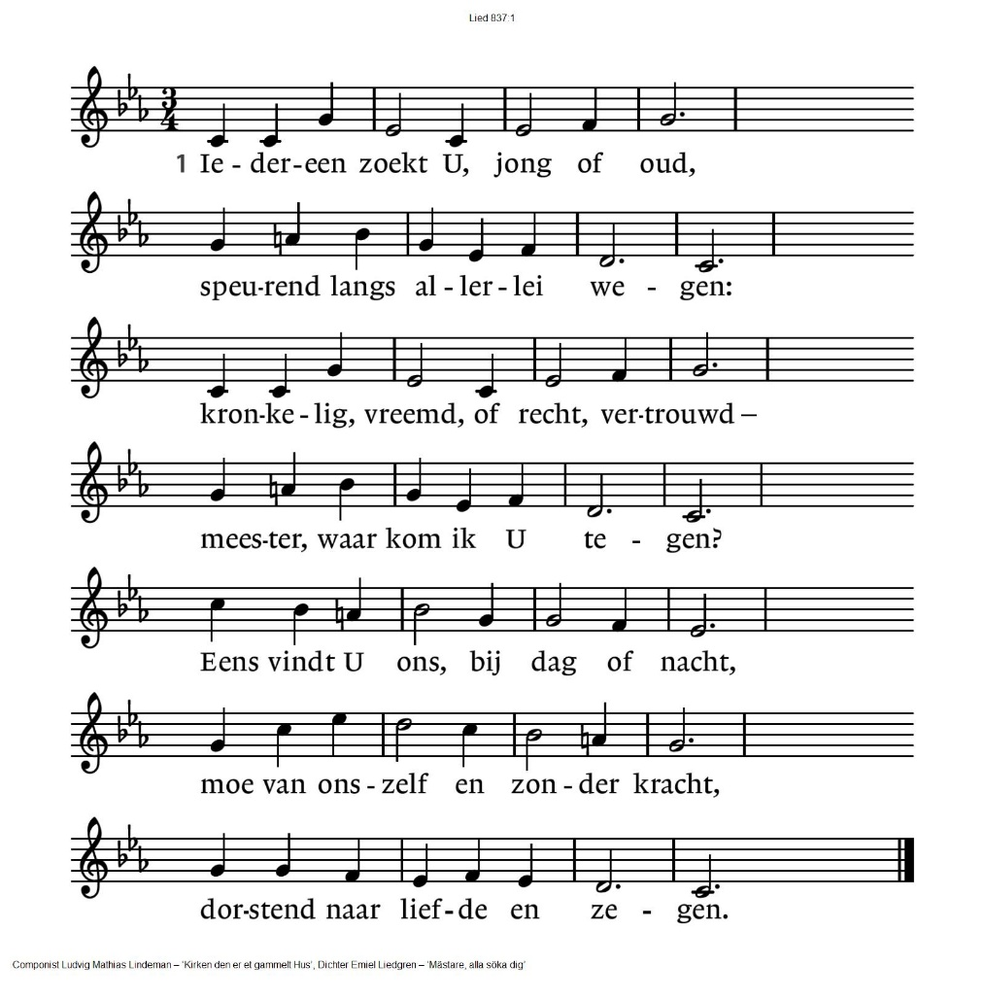
837:3
Heer, als ons denken U ontkent,
kan ons de leegte benauwen.
Als onze hand uw schepping schendt,
wilt U ons dan nog vertrouwen?
Twijfel of hoogmoed, onverstand –
neem ons, uw mensen, bij de hand.
Laat ons uw schoonheid aanschouwen.

837:4
Koning, uw rijk is zo nabij -
open mijn ogen en oren!
Onrustig is mijn hart in mij,
totdat het nieuw wordt geboren.
Daarom zoekt U elk mensenkind.
Zoek, herder, mij, opdat ik vind
en steeds meer bij U zal horen.

Gebeden - Stil Gebed – Onze Vader (gesproken)
we zingen daarbij als acclamatie na de woorden ‘zo bidden wij samen…’
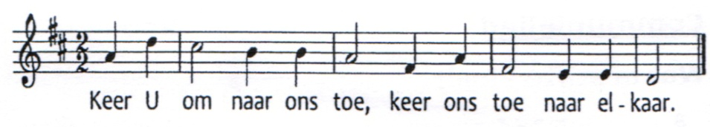
Onze Vader die in de hemel zijt,
Uw naam worde geheiligd.
Uw koninkrijk kome,
Uw wil geschiede, op aarde zoals in de hemel.
Geef ons heden ons dagelijks brood.
En vergeef ons onze schulden
zoals ook wij onze schuldenaars vergeven.
En leid ons niet in verzoeking,
maar verlos ons van de boze.
Want van U is het koninkrijk
en de kracht
en de heerlijkheid
in eeuwigheid, Amen

Collecte Diaconie: Tent of Nations (project Bram Grandia)
Kerkrentmeesters: Protestantse Kerk Pastoraat

(gemeente gaat staan)
Slotlied - Door de wereld gaat een woord- Liedboek 802 : 1 , 4, 5, 6
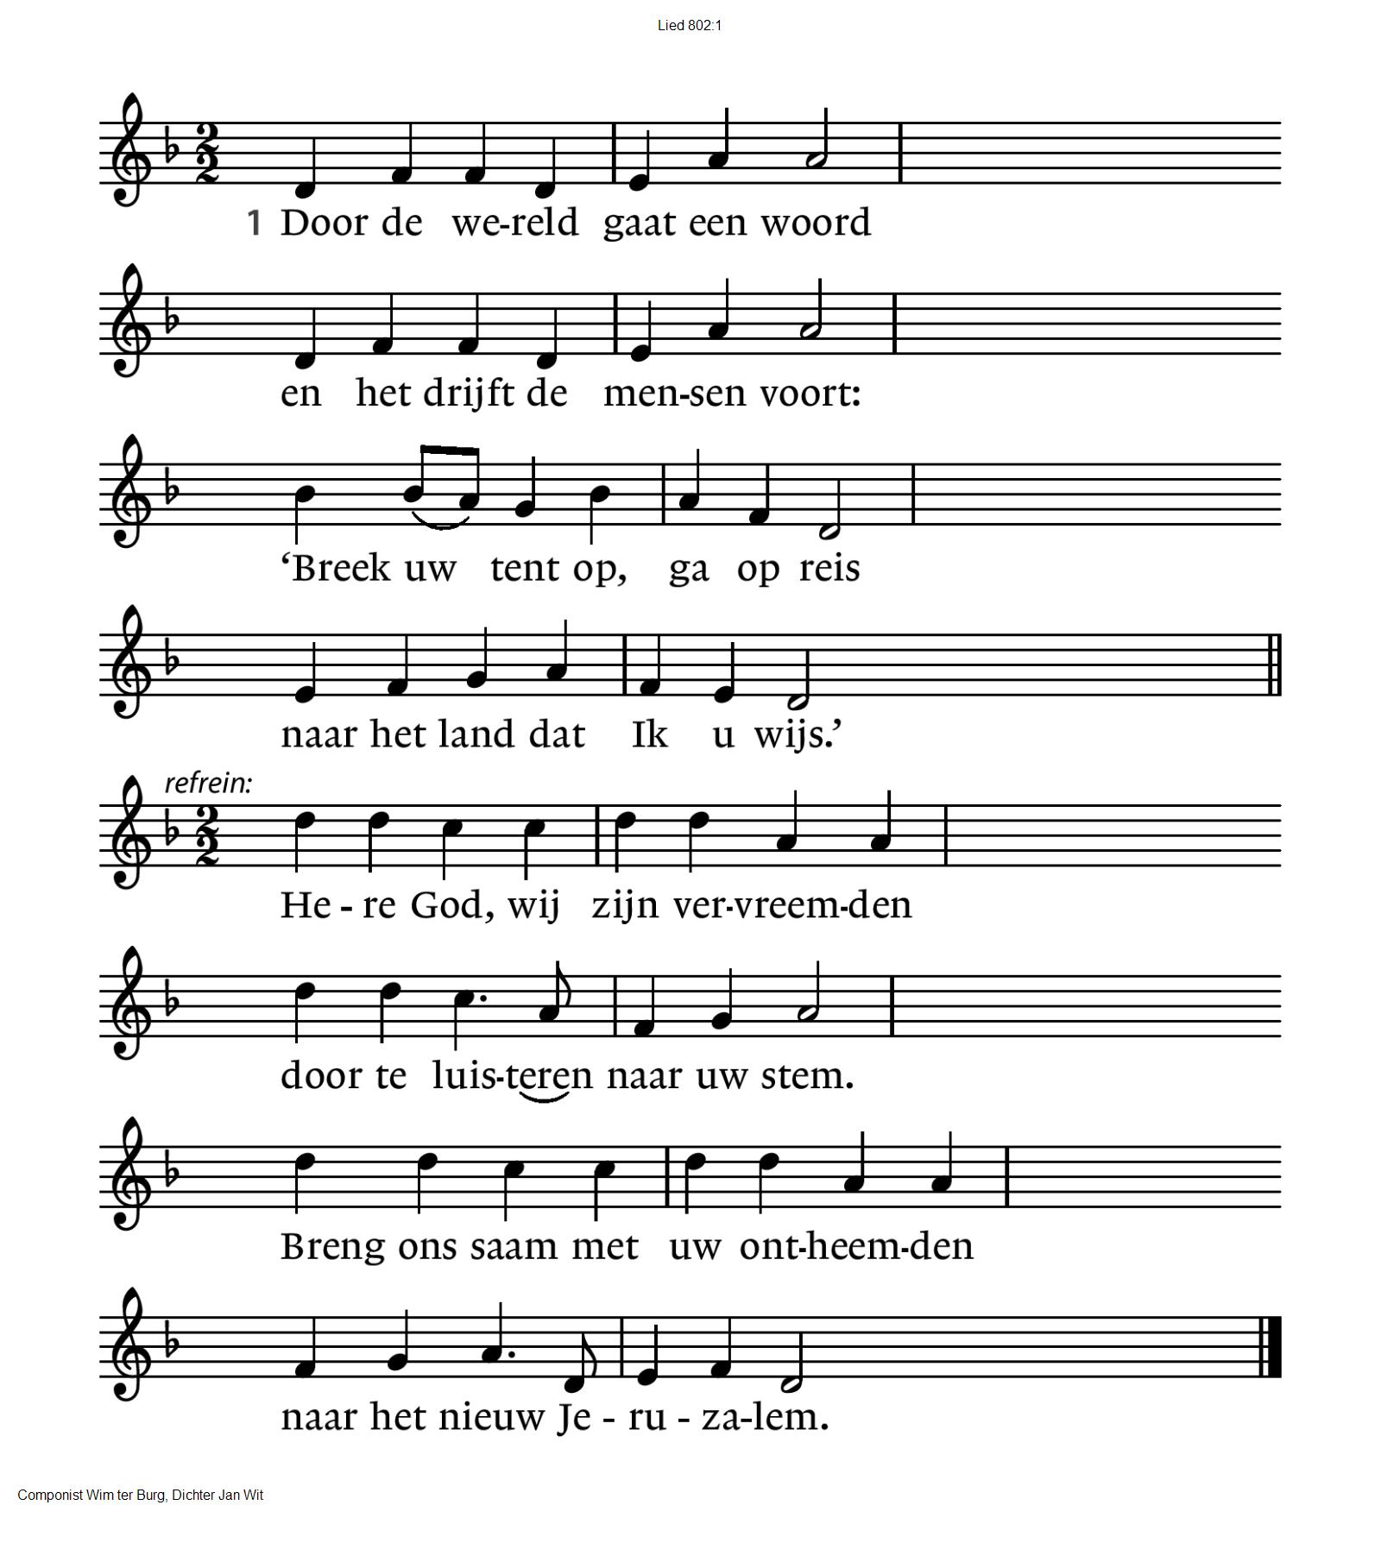

802:4 Door de wereld klinkt een lied
tegen angsten en verdriet,
tegen onrecht, tegen dwang
richten pelgrims hun gezang.
Refrein
802:5 Velen, die de moed begaf,
blijven staan of dwalen af,
hunkerend naar hun oude land.
Reisgenoten, grijp hun hand.
Refrein

802:6 Door de wereld gaat een woord
en het drijft de mensen voort:
‘Breek uw tent op, ga op reis
naar het land dat Ik u wijs.’
refrein

Zegen (samen uitgesproken)

Dat de liefde van God
onze dagen vult
dat het leven van Jezus
vrede legt in ons hart en onze handen
dat de Geest van God
ons blijft bewegen en blijft dragen

zo zegene ons
de Vader, de Zoon en de Heilige Geest
AMEN (samen zingen)

Vredeslied
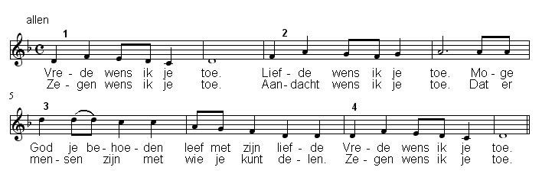
QR codes t.b.v. collectes

  Diaconie |   Pastoraat en eredienst

* * * * *
Reacties op de viering zijn welkom in de doos in de hal óf via het adres:: reactieviering@pknhuissen.nl

In de werkgroep VIEREN worden deze besproken en wordt er gekeken
hoe we daarmee onze vieringen kunnen ‘verbeteren’.

